|  |  |  |
| --- | --- | --- |
| 252233-FITOSMART: PLATAFORMA TECNOLÓGICA DE FITOMONITORIZACIÓN DE CULTIVO HIDROPÓNICO UTILIZANDO CÓMPUTO SENSIBLE AL CONTEXTO Y TÉCNICAS DE INTELIGENCIA ARTIFICIAL.  (Tercera Etapa) | | Programa de Estímulos a la Innovación  2018 |
| **AN_R8_Elaboración de bosquejos previos** | *En el presente documento se muestra el bosquejo realizado para la estructura del invernadero hidropónico, la comunicación del Cómputo sensible al contexto (CSC) con los módulos empleados y a las pruebas previas que se realizó al cultivo de plantas.* | |

**CONTENIDO**

I. INTRODUCCIÓN 3

II. Desarrollo de la prueba de concepto 3

A. Diagrama del Fitotrón y sus módulos 3

B. Diagrama de comunicación entre módulos 4

III. Memoria fotográfica 5

A. Registro fotográfico de la estructura física del invernadero hidropónico 5

B. Registro fotográfico del crecimiento del cultivo 10

IV. Conclusiones 13

# INTRODUCCIÓN

Este proyecto denominado FitoSmart: Plataforma tecnológica de fitomonitorización de cultivo hidropónico utilizando Cómputo Sensible al Contexto y técnicas de Inteligencia Artificial; plantea desarrollar un producto que agilice los procesos de cultivo agrícola (riego, fertilización, iluminación, fertirrigación) sin depender de la fertilidad del suelo y de las condiciones climáticas, esto es mediante la combinación de un sistema de cultivo hidropónico (cultivo de plantas en soluciones acuosas, por lo general con algún soporte de arena o grava) y un adecuado manejo de un invernadero automatizado o semiautomatizado, permitirá lograr rendimientos superiores a los del cultivo tradicional, mediante: 1) Monitorización de variables ambientales (temperatura, humedad, flujo luminoso y concentración de CO2) y de la solución nutritiva del cultivo hidropónico como oxígeno, pH, conductividad eléctrica, concentración iónica, 2) Regulación de variables ambientales (temperatura, humedad, flujo luminoso) y 3) Fitomonitorización (Monitorización de la planta), a través de la toma de imágenes de esta para observar su desarrollo, tamaño y color del fruto de acuerdo al cultivo específico de interés, de modo que se permita la modulación de las variables ambientales, promoviendo así la mejor expresión del potencial genético.

Para ello se plantea realizar pruebas experimentales (estrés hídrico en la planta) en un Fitotrón (instalación tipo cámara en las que se cultivan plantas en condiciones ambientales controladas), en donde se someterá a varios tipos de una misma planta a diferentes ambientes de acuerdo a parámetros recomendados, esto es con el propósito de determinar el ambiente favorable para el correcto desarrollo de cada uno de los tipos de la planta.

El Fitotrón incluirá los elementos necesarios para un cultivo hidropónico (cultivo sin suelo) debido a que este tipo de cultivo presenta las siguientes ventajas:

* Optimización de todos los insumos de la producción: agua, fertilizantes, energía, entre otros.
* Obtención de productos química y biológicamente inocuos, dado el mínimo uso de agroquímicos, en virtud de que los cultivos están exentos de problemas fitopatológicos relacionados con patógenos del suelo (nematodos, hongos y bacterias).
* Disminución de costos por el ahorro de mano de obra y control de plagas.
* Aprovechamiento de suelos o terrenos no adecuados para la agricultura tradicional.
* Alto rendimiento por superficie – año, es decir hay producción continua en el mismo lugar y con ahorro de espacio.
* Garantía de sustentabilidad alimentaria por medio de la disminución en el tiempo del ciclo de cultivo y por consecuencia el incremento de número de cosechas por año.
* Permite tener un mayor control de calidad en el producto final.

# Desarrollo de la prueba de concepto

## Diagrama del Fitotrón y sus módulos

Para cumplir con los objetivos ya planteados en otros documentos, el invernadero hidropónico debe estar construido de manera que permita realizar las funcionalidades correspondientes, ayudando a tener un correcto desarrollo en el crecimiento del cultivo, al monitorear cada una de las variables que se han considerado como las más indispensables en el proyecto. La Figura 1 muestra una idea general de cómo debe estar compuesto el invernadero hidropónico, posteriormente se describen sus características.

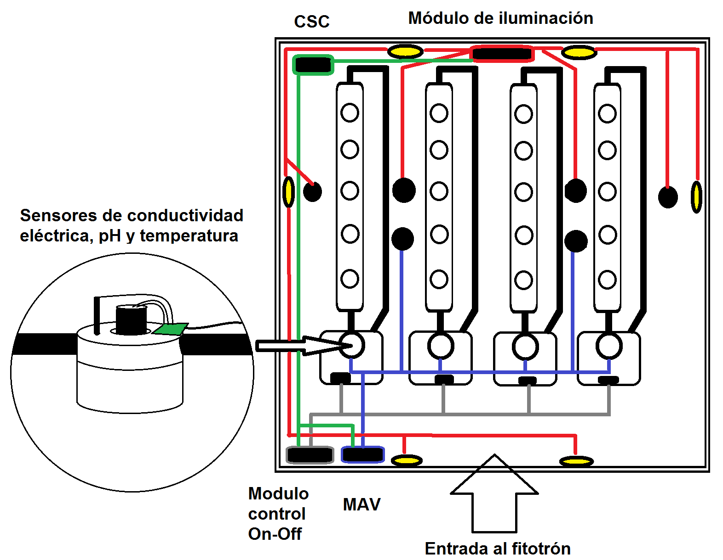

**Figura 1 Diagrama de la composición del Fitotrón.**

En el diagrama se puede observar a que sensores o componentes están conectados cada uno de los módulos:

* **Módulo de control On-Off:** Se encarga de encender y apagar las bombas de agua que permiten que esta fluya por el vector correspondiente. Se comunica con la Raspberry para recibir tales instrucciones usando el protocolo TCP/IP.
* **Módulo de iluminación:** Su tarea principal es encender y apagar las luminarias del Fitotrón mediante un dimmer para regular la intensidad de la luz. También tiene sensores para leer algunas variables dentro del Fitotrón, tales como: temperatura, humedad y lúmenes. La lectura de temperatura y humedad las realiza un solo sensor. Dentro del Fitotrón solo se tienen 2 sensores de luminosidad debido al tamaño del mismo. Cada sensor de iluminación se encuentra situado entre 2 vectores.
* **Módulo de adquisición de variables (MAV):** Lee las variables de electro conductividad, pH y CO2. El sensor de electro conductividad tiene un sensor de temperatura para compensación. Hace uso de 2 sensores de CO2 ya que se recomienda tener 2 de estos sensores para tener un resultado más aproximado al real. Para la lectura de pH y electro conductividad, se colocan en los tubos que distribuyen el agua unos tanques que almacenan el agua sin interrumpir su flujo, permitiendo sumergir los 2 sensores en el agua.
* **Cómputo sensible al contexto (CSC):** Este software obtiene toda la información y control sobre los 3 módulos mencionados anteriormente. La manera en la que se comunica con los módulos se explica junto con el siguiente diagrama.

## Diagrama de comunicación entre módulos

En la Figura 2 se muestra como es la comunicación del Cómputo sensible al contexto (CSC**)** sobre los módulos que componen al Fitotrón, posteriormente se describen sus características.

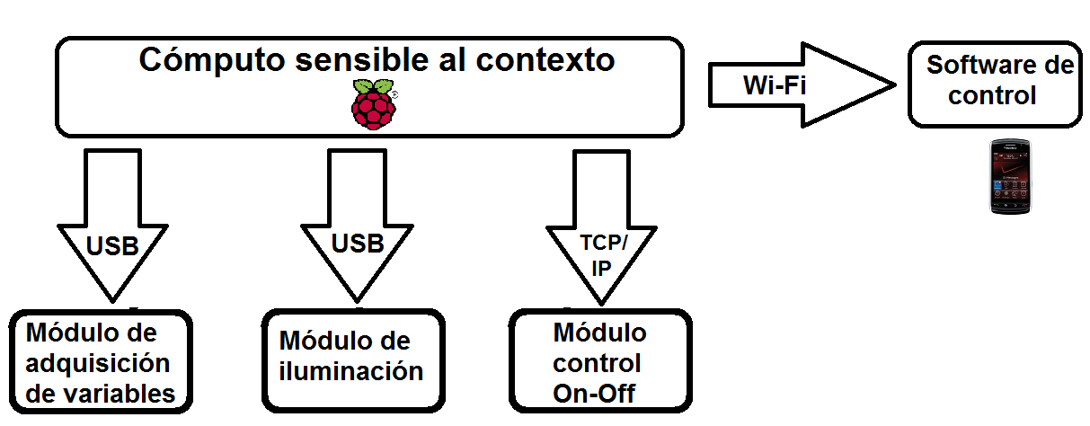

**Figura 2 Diagrama de comunicación del Cómputo sensible al contexto (CSC).**

En el diagrama se puede observar que tipo de comunicación usa cada módulo para el intercambio de datos con el CSC:

* La comunicación **USB** del cómputo sensible al contexto hacia los módulos MAV y de iluminación, en usando la comunicación serial para recibir y enviar datos a las tarjetas Arduino.
* El módulo de control On-Off únicamente recibe instrucciones usando el protocolo de comunicación **TCP/IP**.
* El software de control es una aplicación para dispositivos móviles (celulares, tablets, etcétera), el cual ayuda al usuario a monitorear el estado actual del Fitotrón. Puede controlar cada una de las bombas de agua, así como conocer la lectura de las variables. Esa comunicación se realiza a través de **Wi-Fi**, primero enviando las instrucciones al CSC (Raspberry), y éste identifica las instrucciones para después enviar al módulo correspondiente la operación.

# Memoria fotográfica

En este apartado se muestra el registro fotográfico de cómo es la estructura del invernadero y también como fue la implementación del mismo en el cultivo de lechugas.

## Registro fotográfico de la estructura física del invernadero hidropónico

La estructura del invernadero hidropónico está conformada por un esqueleto metálico que forma una pequeña cabaña, paneles de plástico que cubren el esqueleto y aísla al cultivo del exterior. En la Figura 3 y Figura 4 se puede observar la estructura del invernadero y cómo van colocados los paneles del mismo, igualmente se puede observar la estructura de los Vectores de cultivo que están conformados por tubos de PVC.

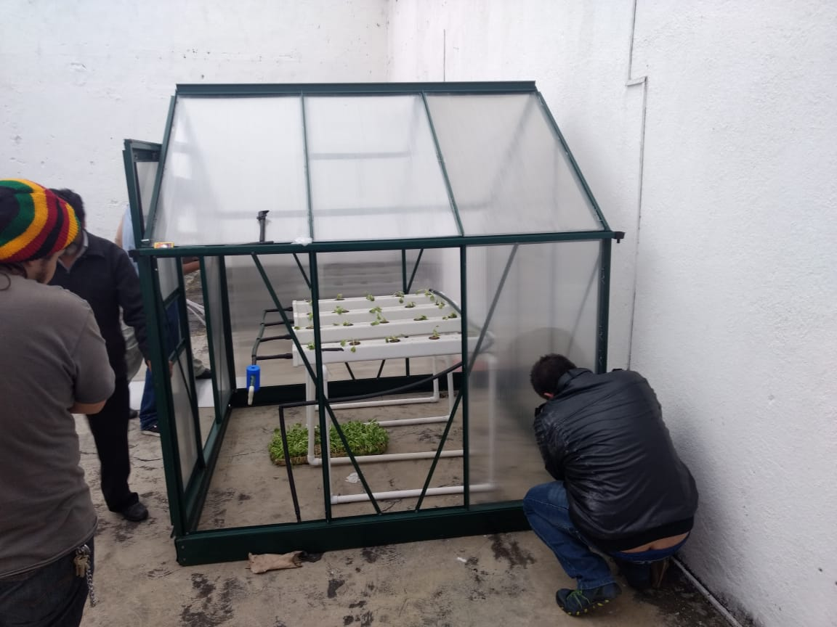

**Figura 3 Estructura del invernadero hidropónico vista lateral derecha.**

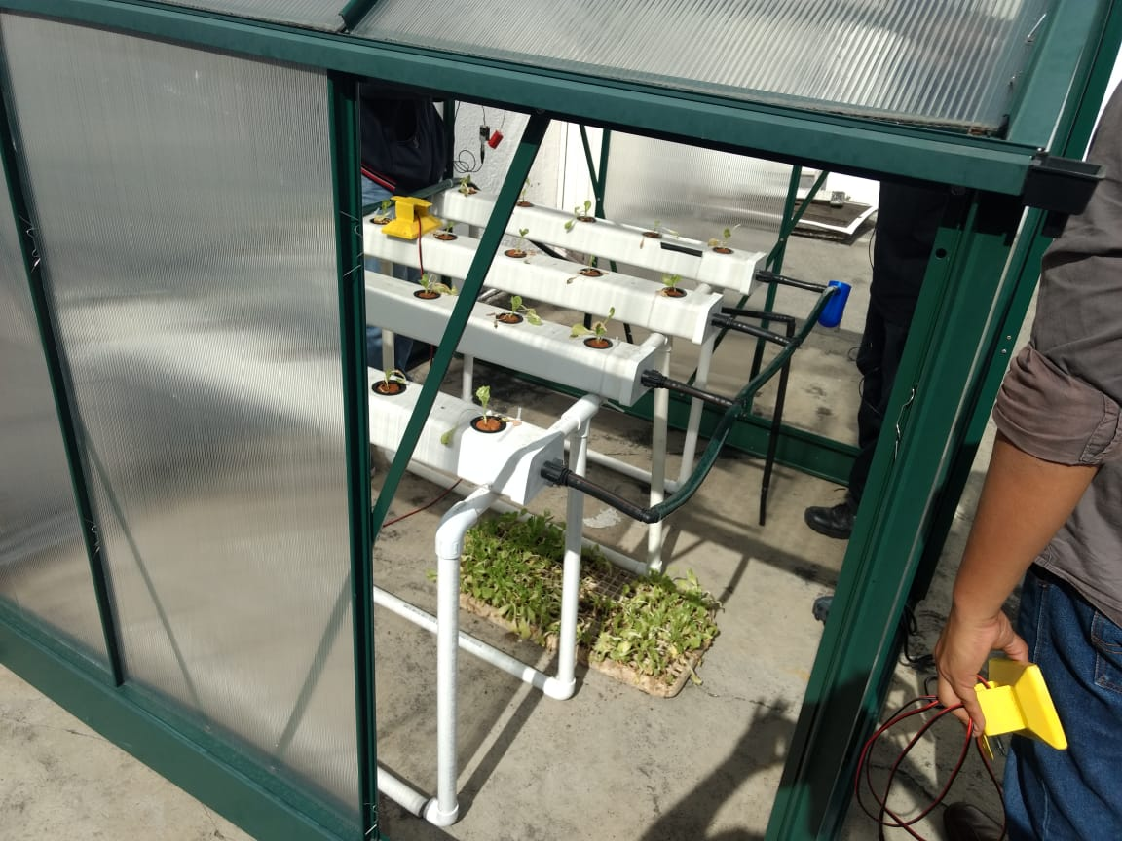

**Figura 4 Estructura del invernadero hidropónico vista lateral izquierda.**

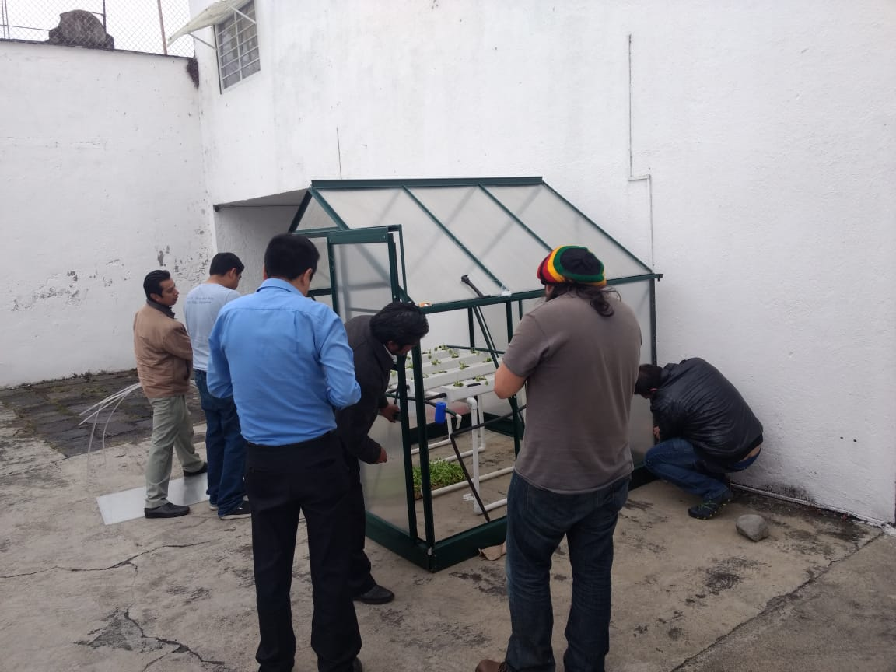

**Figura 5 Estructura del invernadero hidropónico junto al personal.**

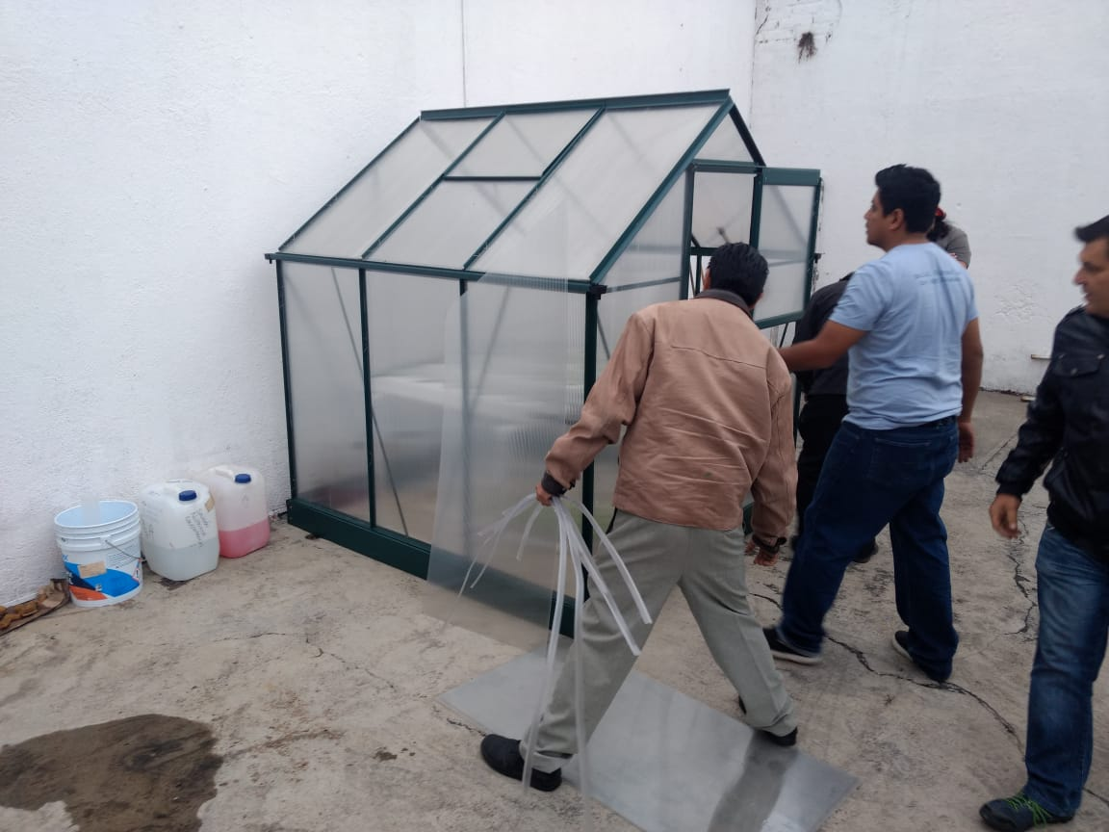

**Figura 6 Ventanilla en la parte superior.**

Como se observa en la Figura 6 el invernadero cuenta con una ventanilla en la parte superior, su función es simple al ser una estructura cerrada y por el tipo de material de los paneles en su interior la temperatura se concentra más cuando está a la exposición del sol por lo cual para regular esta, la ventila se abre para que pueda ventilarse en dichas condiciones.

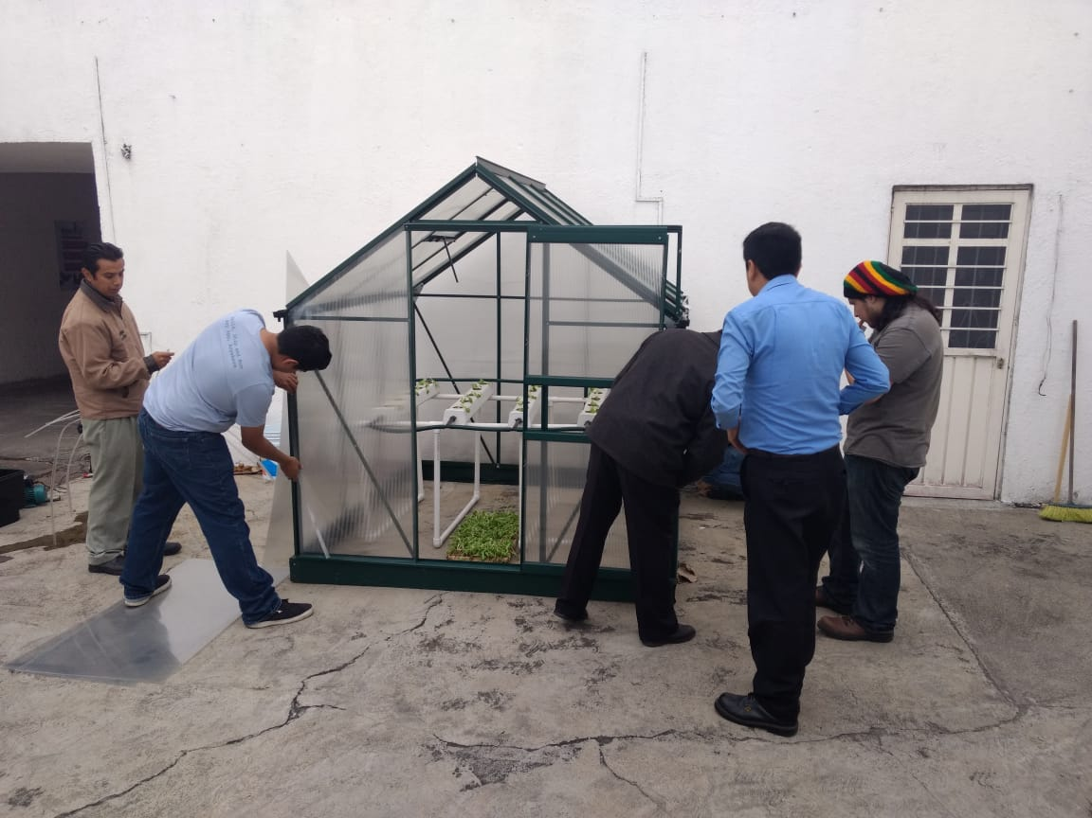

**Figura 7 Estructura del invernadero hidropónico vista frontal.**

En la Figura 7 se muestra la vista frontal del invernadero, se puede apreciar que cuenta con una puerta corrediza para su acceso al interior, el espacio solo permite la entrada de una persona para una rápida inspección del cultivo o de los componentes y la manipulación de la ventanilla de la parte superior del invernadero.

A continuación en la Figura 8 se aprecia los vectores de cultivo con las lechugas entre su etapa final de plántula e iniciando la etapa crecimiento, cada vector tiene la capacidad de 5 plantas conectadas al mismo distribuidor de la solución nutritiva.

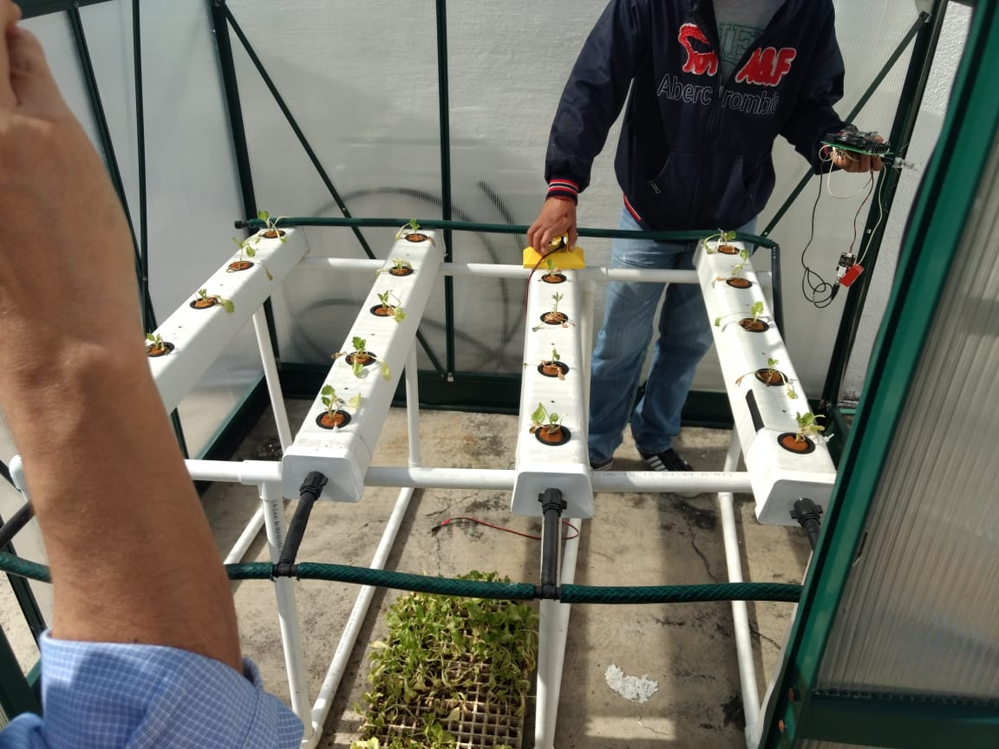

**Figura 8 Vectores de cultivo.**

En las siguientes Figura 9 y 10 se aprecia la colocación de los módulos para la monitorización de las variables ambientales del invernadero y la colocación de la iluminación para las plantas.

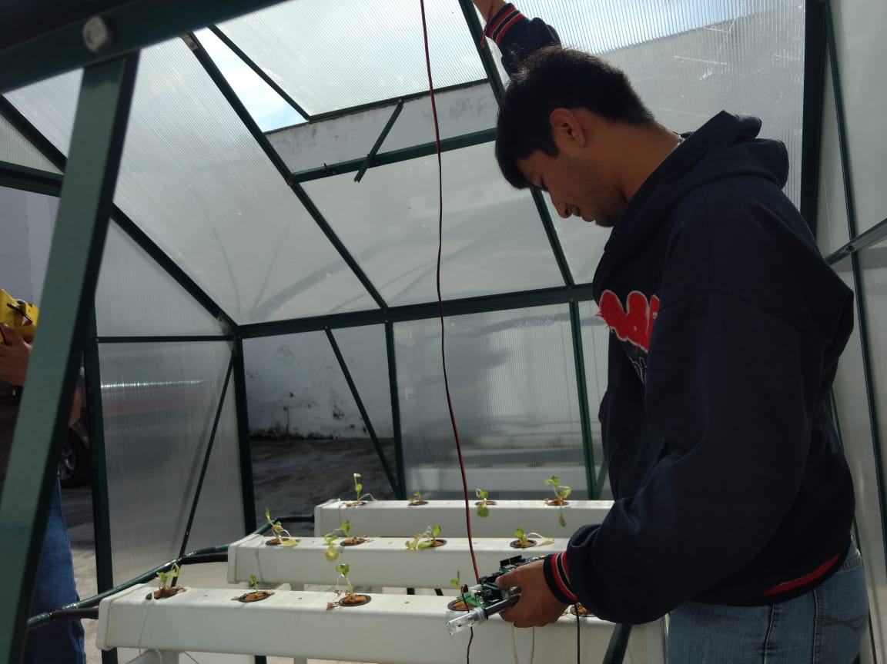

**Figura 9 Colocación de los módulos.**

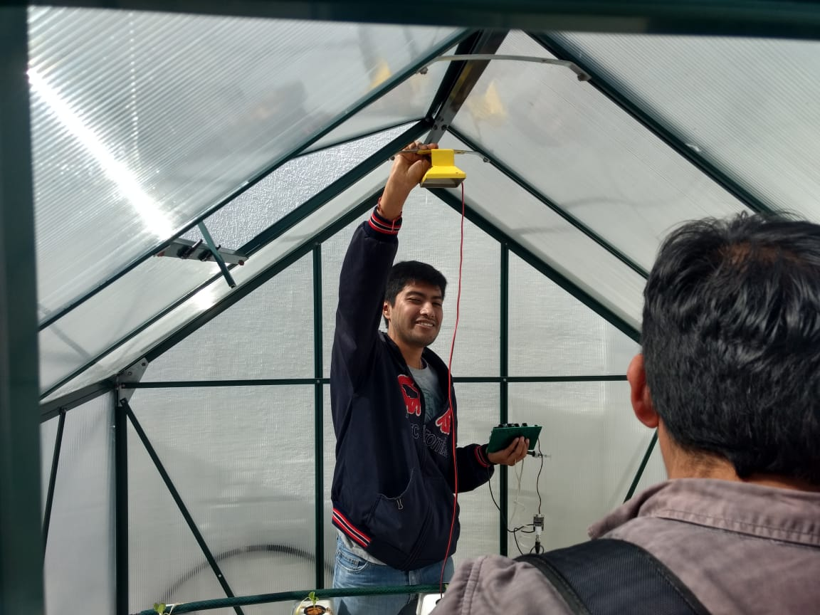

**Figura 10 Colocación de la iluminación.**

## Registro fotográfico del crecimiento del cultivo

El crecimiento de la lechuga se registró por semanas, impresionando los cambios que se tuvieron con el cultivo hasta la finalización de su crecimiento y se mostrara el registro fotográfico de las vista frontal y lateral de la lechuga.

**Figura 11 Primera semana de crecimiento.**

**Figura 12 Segunda semana de crecimiento.**

**Figura 13 Cultivo en su segunda semana de crecimiento.**

**Figura 14 Tercera semana de crecimiento.**

**Figura 15 Cultivo en su tercera semana de crecimiento.**

**Figura 16 Cuarta semana de crecimiento.**

**Figura 17 Cultivo en su cuarta semana de crecimiento.**

**Figura 18 Quinta semana de crecimiento.**

**Figura 19 Cultivo en su quinta semana de crecimiento.**

# Conclusiones

En base con el desarrollo e implementación del invernadero hidropónico que se presentó en este documento se llega al resultado deseado.

Por medio del uso de los módulos que monitorean las variables ambientales, se pudo producir un cultivo óptimo de las lechugas ya que su crecimiento fue favorablemente amplio con las pocas platas que se usaron, estas llegaron a su punto de crecimiento aceptable entre la semana 5 posterior mente a esto siguieron dando cosque de una buena calidad y al ser un entorno controlado la perdida fue muy pequeña siendo 20 plantas de las cuales solo 2 no alcanzaron un crecimiento favorable.

Con esto se puede establecer que el uso de los módulos y distribución de la solución nutritiva es viable para recrear este sistema en una escala mayor que la vista en este documento.